
ΕΛΛΗΝΙΚΗ ΔΗΜΟΚΡΑΤΙΑ Σέρρες 5 Ιανουαρίου 2023 ΝΟΜΟΣ ΣΕΡΡΩΝ Αρ. Πρωτ.:οικ.477
ΔΗΜΟΣ ΣΕΡΡΩΝ Αρ. Πρόσκλ.: 02
Δ/ΝΣΗ Δ/ΚΟΥ-ΟΙΚΟΝ/ΚΟΥ ΤΜΗΜΑ ΥΠΟΣΤ. ΣΥΛΛΟΓΙΚΩΝ ΟΡΓΑΝΩΝ
ΟΙΚΟΝΟΜΙΚΗ ΕΠΙΤΡΟΠΗ

Π Ρ Ο Σ Κ Λ Η Σ Η

Π Ρ Ο Σ
Τα Μέλη της Οικονομικής Επιτροπής
του Δήμου Σερρών

Έχοντας υπόψη:

α) τις διατάξεις της παρ.6 του άρθρου 77 του Ν.4555/2018 (ΦΕΚ 133/19-7-2018τΑ) «Μεταρρύθμιση του θεσμικού πλαισίου της Τοπικής Αυτοδιοίκησης-Εμβάθυνση της Δημοκρατίας-Ενίσχυση της Συμμετοχής-Βελτίωση της οικονομικής και αναπτυξιακής λειτουργίας των Ο.Τ.Α. (Πρόγραμμα “ΚΛΕΙΣΘΕΝΗΣ”»),
β) Τις αριθμ. 374/39135/30-05-2022 και 380/39456/15-06-2022 εγκυκλίους του Υπουργείου Εσωτερικών,
γ) τις διατάξεις του άρθρο 78 του ν.4954/2022 (ΦΕΚ 136/τ.Α/9-7-2022) και
δ) την υπ’ αριθμ.915/33288/30-09-2022 απόφαση Δημάρχου Σερρών,
ε) την υπ’ αριθμ.1252/38521/03-11-2022 απόφαση Δημάρχου Σερρών,

σας προσκαλούμε, στην 2η Τακτική Μεικτή Συνεδρίαση της Οικονομικής Επιτροπής, που θα γίνει δια ζώσης και ταυτόχρονα με τηλεδιάσκεψη, την Δευτέρα 9 Ιανουραρίου 2023 και ώρα 12:00 μ., στην πρώην αίθουσα Συνεδριάσεων του Δημοτικού Συμβουλίου, για συζήτηση και λήψη αποφάσεων στα παρακάτω θέματα της ημερήσιας διάταξης:

ΘΕΜΑ 1ο:΄Ασκηση ή μη ενδίκου μέσου επί του με αρ.πρωτ.44376/14-12-2022 κατασχετηρίου του Χ. Μ., στρεφόμενου κατά του Ν.Π.Δ.Δ. με την επωνυμία “Δήμος Σερρών”.

ΘΕΜΑ 2ο:Ορισμός Δικηγόρου για την νομική εκπροσώπηση του Δήμου Σερρών στη συζήτηση της υπ’αριθμ. ΠΕΔΠ 3/2022 Κλήσης Έκδοσης Οριστικής Τιμής Μονάδος Αποζημίωσης Ρυμοτομικής Απαλλοτρίωσης των 1. Α. Σ. του Α., 2. Μ. Σ., 3. Α. Σ., 4.Ε. Σ. και της υπ’ αριθμ. ΠΕΠΔ 4/2022 Πρόσθετης Παρέμβασης επί κλήσης προς έκδοση οριστικής τιμής μονάδος αποζημίωσης ρυμοτομικής απαλλοτρίωσης κατά του Δήμου, ενώπιον του Πολυμελούς Πρωτοδικείου Σερρών.
Α.Π.405/5-1-2023
ΘΕΜΑ 3ο: Έγκριση πρακτικού 3/ 20-12-2022 της επιτροπής διαγωνισμού για τη διενέργεια του ανοικτού ηλεκτρονικού διαγωνισμού με συστημικό αριθμό 171084,1 για την προμήθεια με τίτλο:«Προμήθεια και εγκατάσταση εξοπλισμού δυο υπαίθριων γηπέδων καλαθοσφαίρισης στην περιοχή Σιγής Δήμου Σερρών (Ο.Τ. 835)» προϋπολογισμού 48.112,00€ με ΦΠΑ.

ΘΕΜΑ 4ο: Έγκριση και παραλαβή της μελέτης με τίτλο: “Υποστηρικτικές μελέτες ωρίμανσης του έργου κατασκευής νέας γέφυρας Τσέλιου”.

ΘΕΜΑ 5ο:Έγκριση 2ης χρονικής παράτασης του έργου:«Βελτίωση της οδικής ασφάλειας στην πόλη των Σερρών».

ΘΕΜΑ 6ο:Έγκριση 3ης χρονικής παράτασης του έργου:«Συντήρηση Οδικού Δικτύου Δήμου Σερρών έτους 2020-2021».

ΘΕΜΑ 7ο:Συγκρότηση Επιτροπής Παραλαβής για την «Προμήθεια λαμπτήρων, ηλεκτρολογικού υλικού και φωτιστικών σωμάτων», με ανάδοχο τον οικονομικό φορέα «ΑΠΟΣΤΟΛΙΔΗΣ ΑΕΒΕ».

ΘΕΜΑ 8ο:Αποδοχή δωρέας ενός (1) απορριμματοφόρου 5 κ.μ. από τον Περιφερειακό Σύνδεσμο Φορέων Διαχείρισης Αποβλήτων (Φο.Δ.Σ.Α.) Κεντρικής Μακεδονίας στον Δήμο Σερρών.

ΘΕΜΑ 9ο:Διαγραφή οφειλετών από τους χρηματικούς βεβαιωτικούς καταλόγους του Δήμου, δημοτών μας, πράξεων βεβαίωσης δημοτικών φόρων, τελών δικαιωμάτων, εισφορών, προστίμων κ.λ.π. από τους εμφανιζόμενους ως οφειλέτες, λόγω λανθασμένης εγγραφής ως προς το πρόσωπό τους.

ΘΕΜΑ 10ο:Ανάθεση σε δικηγόρο της νομικής εκπροσώπησης του Δήμου στην συζήτηση της με αρ. 334/2022 Αίτησης Αναίρεσης των αντιδίκων Σιδηρόπουλων κατά του Δήμου Σερρών ενώπιον του Άρειου Πάγου την 25.01.2023, και αίτημα λήψης απόφασης εξειδίκευσης πίστωσης σε βάρος του υπό έγκριση προϋπολογισμού του Δήμου για την κάλυψη αμοιβής συμβολαιογράφου για σύνταξη συμβολαιογραφικού πληρεξουσίου για την προσήκουσα εκπροσώπηση του Δήμου Σερρών ενώπιον του Άρειου Πάγου, το κόστος του οποίου προϋπολογίζεται στο ποσό των 47,64 ευρώ, συμπεριλαμβανομένου του Φ.Π.Α.
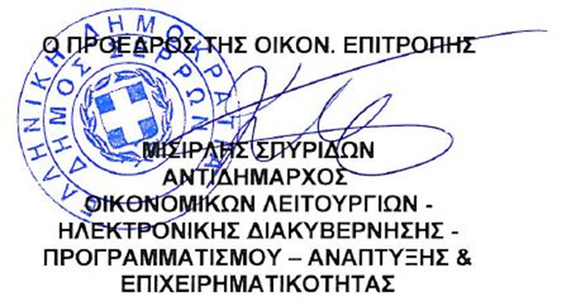

Κοινοποίηση:
1. κ. Αριάδνη Παπαφωτίου, Επικεφαλής του
Συνδυασμού “ΔΥΝΑΜΗ ΣΕΡΡΑΙΩΝ”
2. κ. Γεωργούλα Αντώνιο, Επικεφαλής του
Συνδυασμού “ΔΙΑΒΑΣΗ ΠΕΖΩΝ”
3. κ. Χαραλαμπίδου Παρθένα, Ανεξάρτητη
Δημοτική Σύμβουλο
4. Γραφείο Τύπου & Δημ. Σχέσεων
(για την δημοσίευσή της στο διαδίκτυο,
ενημέρωση ΜΜΕ, κλπ)

